 | LA MONNAIE  Les euros (€) (A01)

Les pièces

Les euros

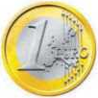 | 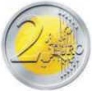
1 euro | 2 euros

Les centimes d’euros

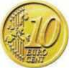 | 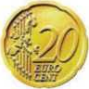 | 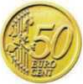
10 euro cent | 20 euro cent | 50 euro cent

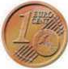 | 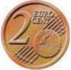 | 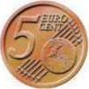
1 euro cent | 2 euro cent | 5 euro cent

100 euro cent = 1 euro

